校园网络安全宣传周活动开展情况
我校积极响应国家号召，根据扬州市教育局办公室《关于开展扬州市教育系统网络安全宣传日活动的通知》文件要求，我校组织开展了以“网络安全为人民，网络安全靠人民”为主题的网络安全宣传周活动，现总结如下：
- 成立领导小组
在接到通知以后，召开工作会议，部署落实活动周的宣传工作，成立以校长姚国平任组长的领导小组，落实责任分工、制定活动主题为“网络安全为人民，网络安全靠人民”的活动方案，旨在提高我校师生网络安全自我保护意识。
- 活动开展
本次网络安全宣传周活动采取以下形式开展：
- 教师观看宣传视频
通过校园网盘共享宣传视频，教师下载到电脑后自行组织学习。
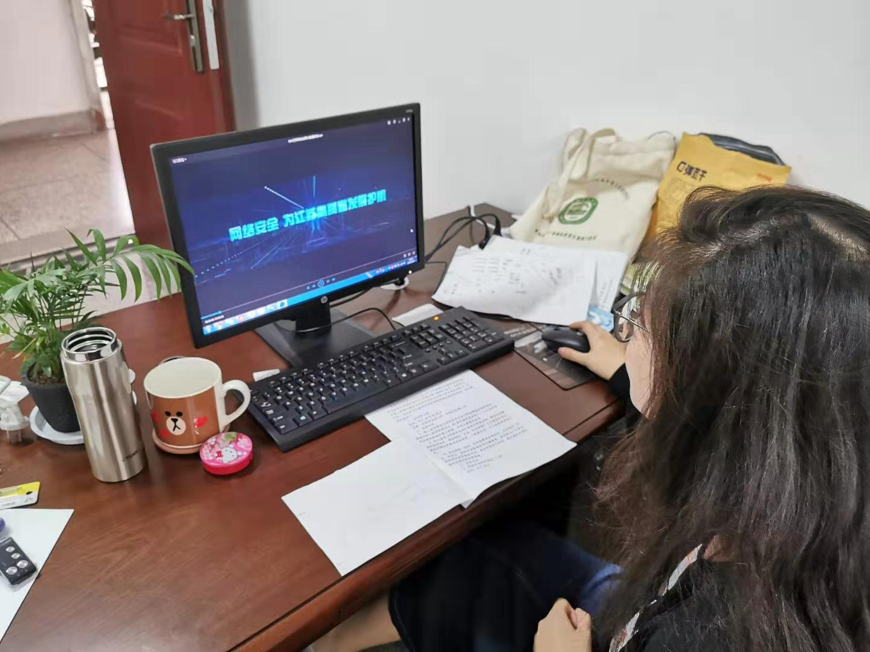
- 组织学生网络安全课堂、知识竞赛。
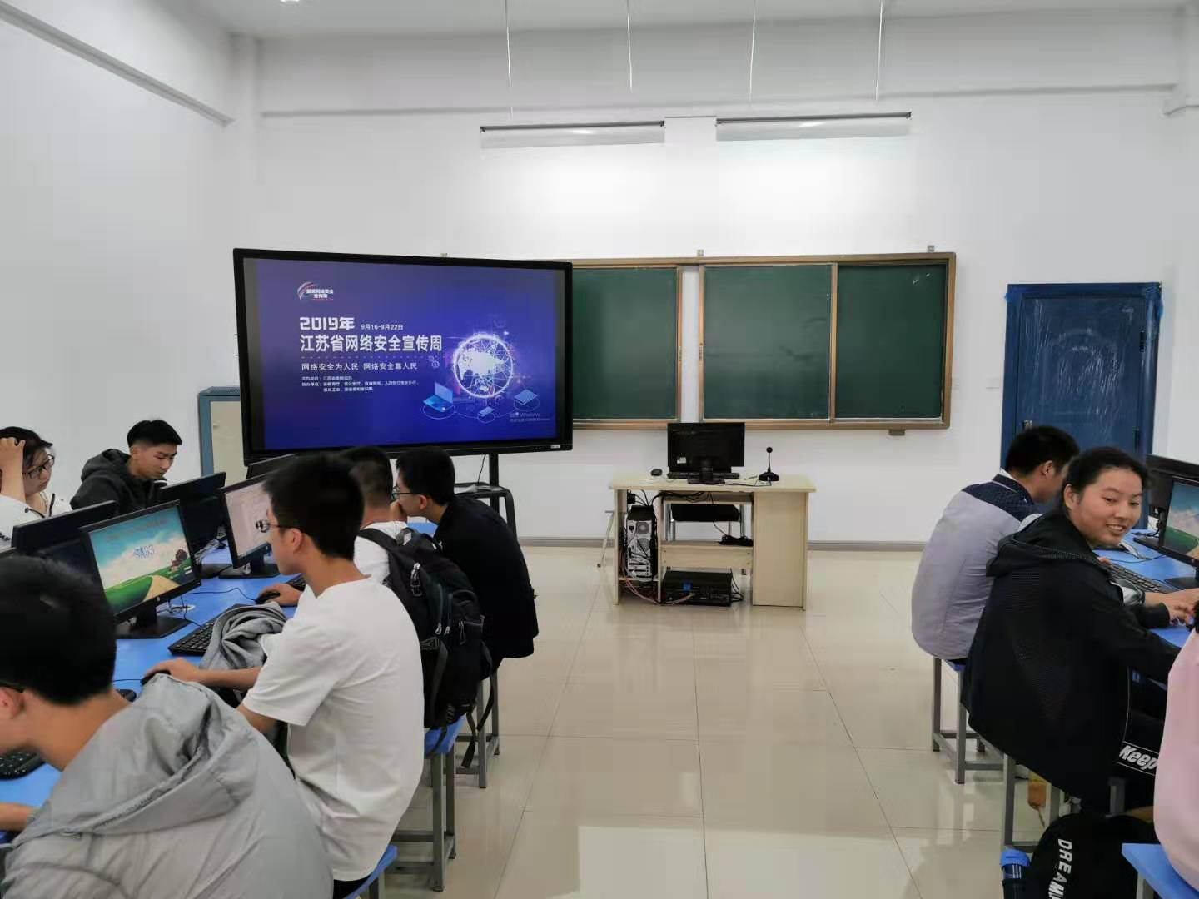
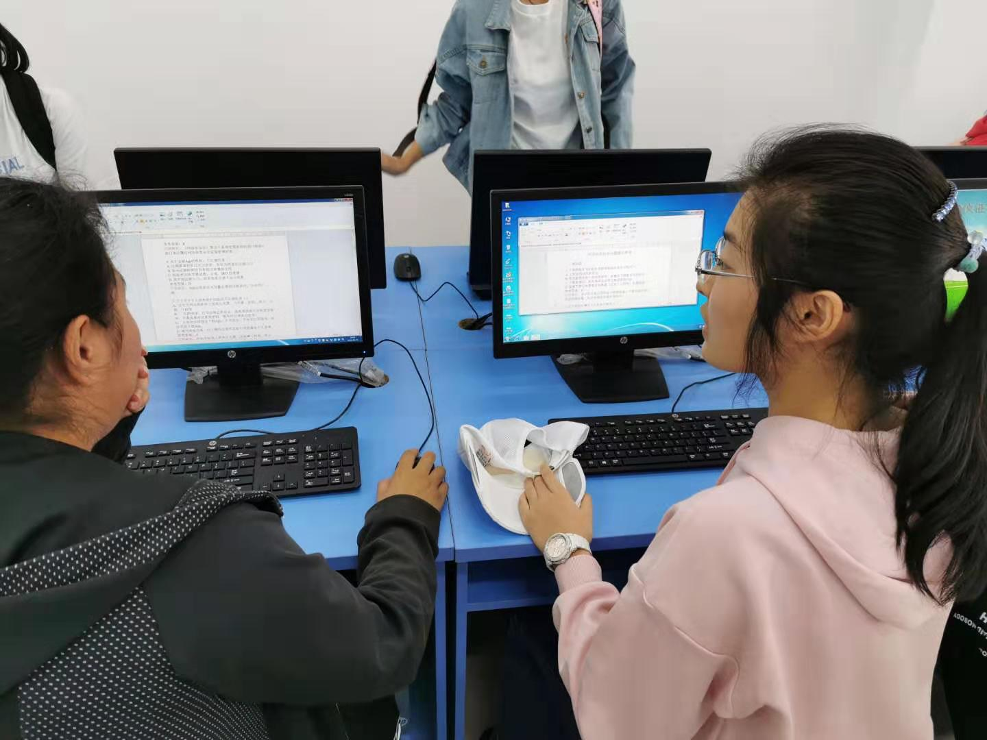
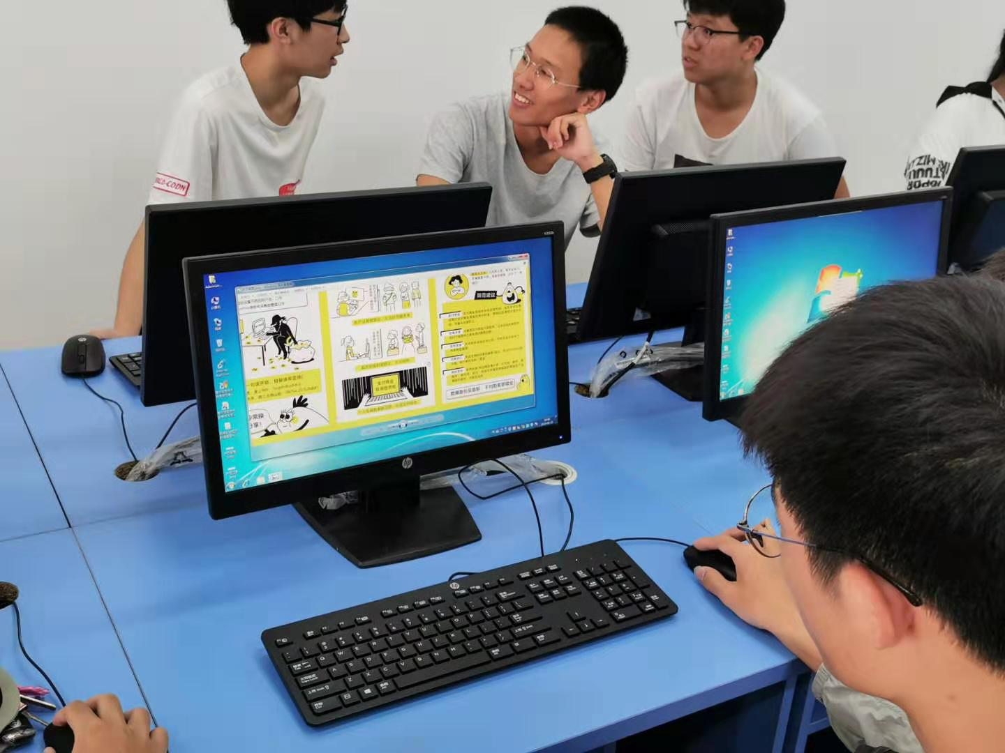
通过宣传教育，我校广大师生对网络安全知晓率显著增加，网络安全意识明显增强，网络防范能力得到提高。
在今后的学习工作中，学校将持续加强网络安全教育，将集中教育向平时教育延伸，进一步引导师生增强网络安全意识，提高网络安全防范能力和水平。

江苏省仪征中学
2019年11月15日

